İSTANBUL
TURİZM İSTATİSTİKLERİ

2014 Ocak-Haziran



İSTANBUL’A GELEN YABANCI ZİYARETÇİ SAYILARI

 | TÜRKİYE |  | İSTANBUL |  | 2013’e Göre Değişim Oranı (Aylık) | 2013’e Göre Değişim Oranı (Kümülâtif)
 | 2013 | 2014 | 2013 | 2014 | 2013’e Göre Değişim Oranı (Aylık) | 2013’e Göre Değişim Oranı (Kümülâtif)
OCAK | 1.104.754 | 1.146.815 | 532.726 | 635.283 | 19,4 | 19,4
ŞUBAT | 1.268.440 | 1.352.188 | 617.015 | 696.054 | 12,8 | 15,8
MART | 1.841.154 | 1.851.980 | 838.201 | 866.985 | 3,4 | 10,6
NİSAN | 2.451.031 | 2.652.071 | 936.961 | 1.014.662 | 8,3 | 9,9
MAYIS | 3.810.236 | 3.900.096 | 1.058.771 | 1.079.598 | 2,0 | 7,8
HAZİRAN | 4.073.906 | ? | 957.894 | 1.090.284 | 13,8 | 8,9
Toplam |  |  | 4.941.118 | 5.382.866

Atatürk ve Sabiha Gökçen Havalimanları ile Haydarpaşa, Pendik ve Karaköy limanlarından alınan verilere göre; 2014 yılı ocak-haziran aylarında İstanbul’a gelen yabancı sayısını geçen yılın aynı dönemi ile karşılaştırdığımızda %9 artmış olduğunu görmekteyiz.

SON BEŞ YIL OCAK-HAZİRAN AYLARI GELEN YABANCI SAYILARI

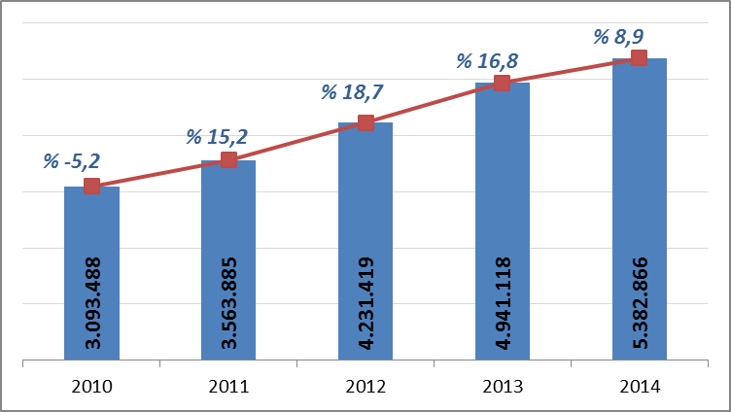

Grafikte son beş yıl ilk yarı değerleri ve değişimleri yer almaktadır.

2000-2013 YILLARI İSTANBUL’A GELEN YABANCI SAYILARI

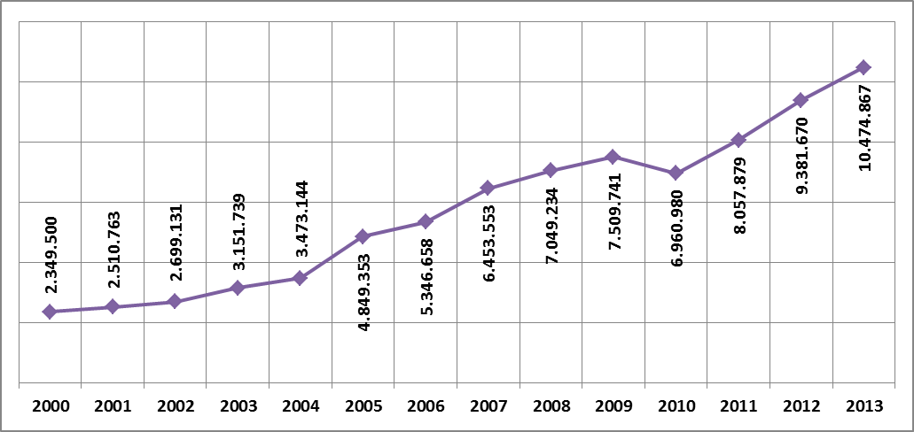

GELİŞ YOLLARINA GÖRE GELEN YABANCI ZİYARETÇİ SAYILARI (Ocak-Haziran)

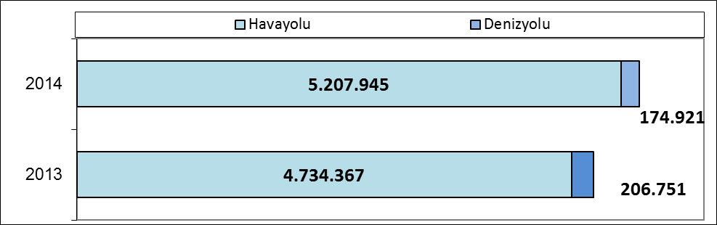

Geçen yılın ilk yarısına göre 2014’ün ilk yarısında, havayolu ile geliş %10 artmış, denizyolu ile geliş %15 azalmıştır.

2014 | Atatürk Havalimanı | Sabiha Gökçen Havalimanı | H.paşa Limanı | Karaköy Limanı | Karaköy Transit | Pendik Limanı | Toplam
Ocak | 530.869 | 100.116 | 105 | 1.490 | 2.449 | 254 | 635.283
Şubat | 574.398 | 119.497 | 127 | 1.682 | 3 | 347 | 696.054
Mart | 712.920 | 149.429 | 282 | 1.814 | 2.434 | 106 | 866.985
Nisan | 797.806 | 180.212 | 186 | 3.773 | 32.539 | 146 | 1.014.662
Mayıs | 842.176 | 174.880 | 176 | 9.677 | 52.128 | 561 | 1.079.598
Haziran | 835.291 | 190.351 | 211 | 14.345 | 49.080 | 1.006 | 1.090.284
 | 4.293.460 | 914.485 | 1.087 | 32.781 | 138.633 | 2.420 | 5.382.866

2014 yılı ocak-haziran aylarında 5.382.866 yabancı ziyaretçi gelmiş olup, bunun 138.633 kişisi Karaköy limanına gelen günübirlik ziyaretçidir.

Havayolu ile gelen yabancıların %17’si Sabiha Gökçen Havalimanını kullanmışlardır.

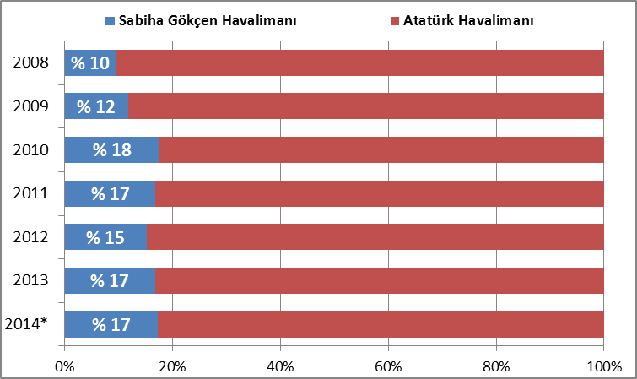
* Ocak-Haziran ayları

Günübirlik geliş veya transit diye adlandırdığımız denizyoluyla gelişler(Karaköy Transit), tüm denizyolu ile gelişlerin %76 sı kadardır.
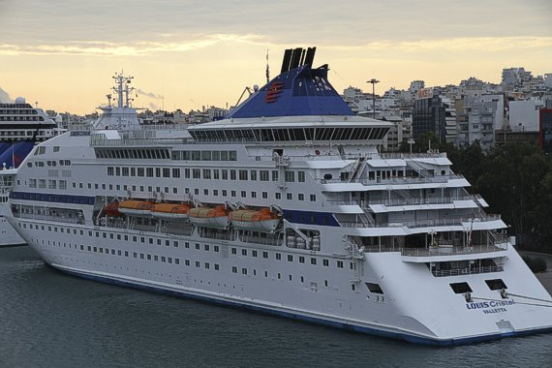
2014 Haziran ayında 25 yolcu gemisi toplam 45 kez Karaköy limanına günübirlik ziyaret gerçekleştirmiştir. Bu 45 gemi ziyaretinin 10 tanesinden toplam 22 yolcu gelmiştir.

En fazla geliş 4’er kez ile “LOUIS CRISTAL” ve “MSC PREZIOSA” isimli gemilerce gerçekleştirilmiştir.

Haziran ayı içerisinde en fazla günübirlik yabancı misafir getiren gemi toplam dört seferde 15.789 yolcu ile “MSC PREZIOSA” olmuştur.
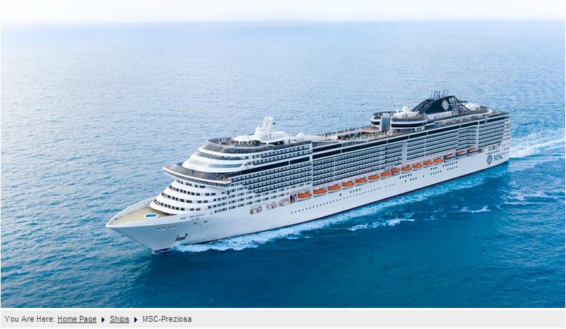

2014 Haziranında Karaköy Limanına gelen 25 gemi isim ve bayrakları şu şekildedir:

Bahama bayraklı 9 gemi ; NORWEGIAN SPIRIT, SEABOURN ODYSSEY, WIND STAR, TERE MOANA, STAR PRIDE, SILVER SPIRIT, CRYSTAL SERENITY, BALMORAL, NORWEGIAN SPIRIT
Bermuda bayraklı 1 gemi ; DAWN PRINCESS
İtalya bayraklı 2 gemi ; AIDA DIVA, COSTA DELIZIOSA
Malta bayraklı 7 gemi ; THOMSON CELEBRATION, CELEBRITY REFLECTION, LOUIS CRISTAL, VARIETY VOYAGER, AZAMARA QUEST, CELEBRITY EQUINOX, STAR CLIPPER
Marshall Ad. bayraklı 1 gemi ; INSIGNIA
Panama bayraklı 2 gemi ; MSC PREZIOSA, MSC ARMONIA
Portekiz bayraklı 1 gemi ; GRAND CELEBRATION
Rusya bayraklı 1 gemi ; SEDOV
Yunanistan bayraklı 1 gemi ; HARMONY G
ATATÜRK VE SABİHA GÖKÇEN HAVALİMANLARI
2006 – 2014 (Ocak-Haziran)
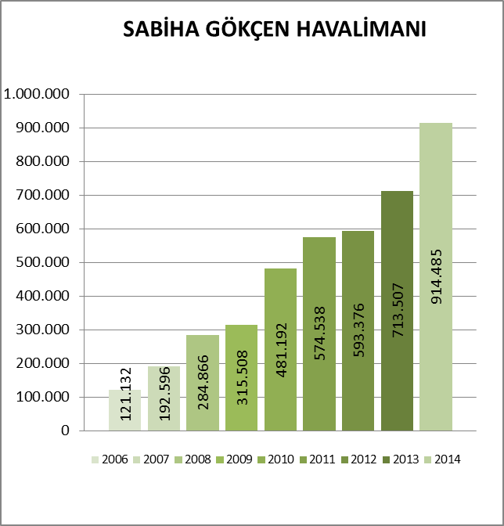

Sabiha Gökçen Havalimanı grafiğinde son sekiz yıl ocak-haziran ayları gelen yabancı sayıları görülmektedir. 2006-2007 değişimi %59, 2007-2008 değişimi %48, 2008-2009 değişimi %11, 2009-2010 değişimi %53, 2010-2011 değişimi %19, 2011-2012 değişimi %3, 2012-2013 değişimi %20, 2013-2014 değişimi %28 dir.
%52
%51
%33
Aşağıda ise Atatürk Havalimanı son sekiz yıl ocak-haziran ayları gelen yabancı sayıları grafiği yer almaktadır.

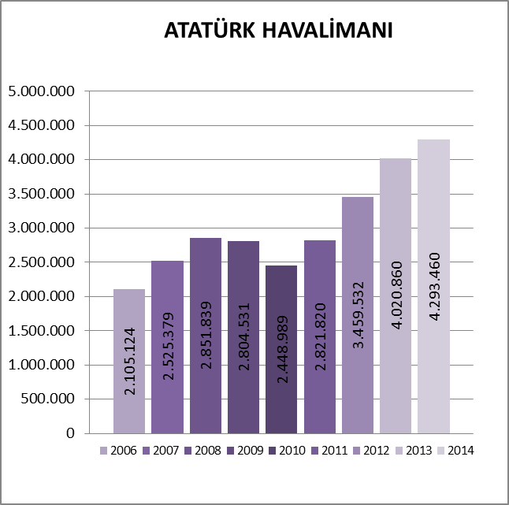

MİLLİYETLERİNE GÖRE İSTANBUL’A GELEN YABANCILAR
(2014 Ocak-Haziran)

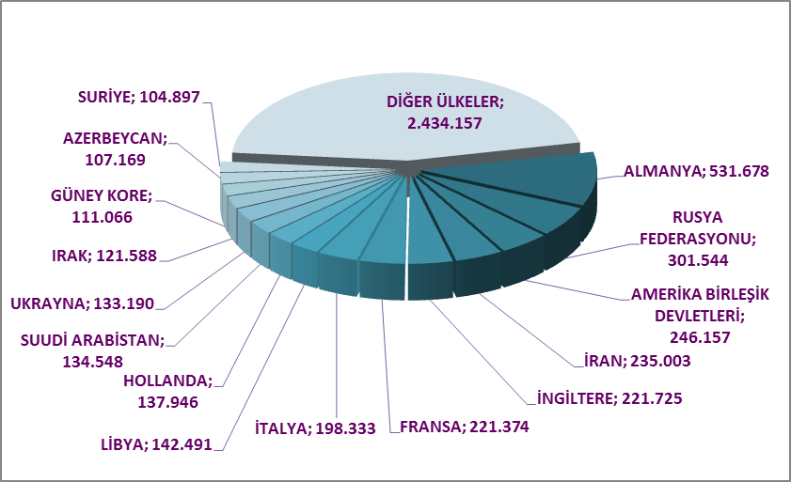

2014 yılı ilk beş ayında İstanbul’a gelen yabancıların toplamdaki yüzdeleri şöyle:
Almanlar:%9.9, Ruslar:%5.6, Amerikalılar:%4.6, İranlılar:%4.4, İngilizler:%4.1, Fransızlar:%4.1, İtalyanlar:%3.7, Libyalılar:%2.6, Hollandalılar:%2.6, Suudi Arabistanlılar:%2.5, Ukraynalılar:%2.5, Iraklılar:%2.3, Güney Koreliler:%2.1, Azerbeycanlılar:%2.0, Suriyeliler:%1.9, Diğer ülkeler: 45,2

Aynı Grafiğin 2013 yılı ocak-haziran ayı ise şu şekildeydi:

MİLLİYETLERİNE GÖRE İSTANBUL’A GELEN YABANCILAR (2013 Ocak-Haziran)
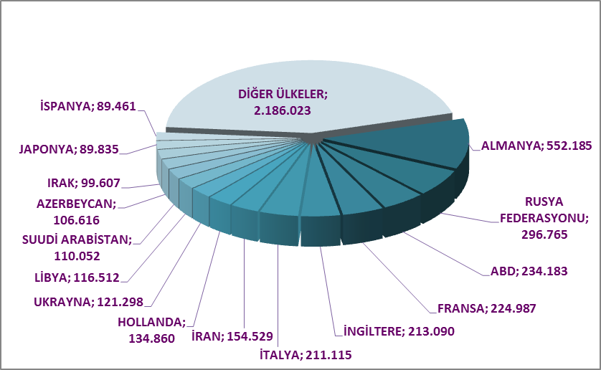
Almanlar:%11.2, Ruslar:%6.0, Amerikalılar:%4.7, Fransızlar:%4.6, İngilizler:%4.3, İtalyanlar:%4.3, İranlılar:%3.1, Hollandalılar:%2.7, Ukraynalılar:%2.5, Libyalılar: %2.4, Suudi Arabistanlılar:%2.2, Azerbeycanlılar:%2.2, Iraklılar:%2.0, Japonlar:%1.8, İspanyollar:%1.8, Diğer ülkeler: 44,2
MİLLİYETLERİNE GÖRE İSTANBUL’A GELEN YABANCILAR
( Önceki Sayfadaki Grafikte Diğer Seçeneğinde Yer Alan Ülkeler )

S. No | ÜLKE İSMİ | KİŞİ S. | S. No | ÜLKE İSMİ | KİŞİ S. | S. No | ÜLKE İSMİ | KİŞİ S.
16 | İSPANYA | 94.622 | 86 | HONKONG | 6.519 | 156 | NAMİBYA | 109
17 | İSVEÇ | 89.782 | 87 | UMMAN | 6.458 | 157 | BURUNDİ | 104
18 | ÇİN | 83.818 | 88 | BANGLADEŞ | 6.297 | 158 | NİKARUGUA | 93
19 | KAZAKİSTAN | 76.462 | 89 | ŞİLİ | 5.434 | 159 | DOMİNİK | 91
20 | AVUSTURYA | 75.760 | 90 | MOĞOLİSTAN | 5.197 | 160 | SEYCHELLES | 89
21 | TÜRKMENİSTAN | 75.651 | 91 | ESTONYA | 5.131 | 161 | ORTA AFRİKA CUM. | 81
22 | JAPONYA | 72.874 | 92 | SUDAN | 4.758 | 162 | SAN MARİO | 80
23 | İSVİÇRE | 71.228 | 93 | FİLİSTİN | 3.837 | 163 | BOSTWANA | 78
24 | CEZAYİR | 66.752 | 94 | KENYA | 2.874 | 164 | HAİTİ | 76
25 | BELÇİKA | 64.670 | 95 | KONGO DEM. CUM. | 2.833 | 165 | MALAGAZI C. | 65
26 | YUNANİSTAN | 64.061 | 96 | KIBRIS RUM KESİMİ | 2.680 | 166 | MONACO | 62
27 | ÖZBEKİSTAN | 63.283 | 97 | VENEZUELLA | 2.498 | 167 | MALAVİ | 59
28 | LÜBNAN | 55.528 | 98 | MALTA | 2.468 | 168 | BAHAMA | 57
29 | ROMANYA | 55.167 | 99 | KAMERUN | 2.417 | 169 | SURİNAM | 54
30 | AVUSTRALYA | 52.932 | 100 | LÜKSEMBURG | 2.353 | 170 | CAP - VERT | 54
31 | KANADA | 52.504 | 101 | SENEGAL | 2.334 | 171 | GİNE - BİSSAU | 52
32 | KUVEYT | 51.975 | 102 | ETİYOPYA | 1.887 | 172 | SWAZİLAND | 40
33 | HİNDİSTAN | 51.363 | 103 | GANA | 1.876 | 173 | LAO DEMOKRATİK CUM. | 37
34 | MISIR | 49.380 | 104 | PERU | 1.770 | 174 | ANGUİLLA | 36
35 | KKTC | 48.700 | 105 | URUGUAY | 1.681 | 175 | KAMBOÇYA | 34
36 | TUNUS | 48.325 | 106 | EKVATOR | 1.656 | 176 | FİJİ | 34
37 | DANİMARKA | 47.987 | 107 | VİETNAM | 1.617 | 177 | BELİZE | 33
38 | İSRAİL | 43.125 | 108 | TANZANYA | 1.419 | 178 | FİLDİŞİ SAHİLİ | 32
39 | ÜRDÜN | 42.976 | 109 | UGANDA | 1.368 | 179 | YUGOSLAVYA | 31
40 | KIRGİZİSTAN | 38.780 | 110 | SRİ LANKA | 1.198 | 180 | LESOTO | 31
41 | BULGARİSTAN | 37.917 | 111 | COTE D'IVOİRE | 1.162 | 181 | BARBADOS | 30
42 | FAS | 37.442 | 112 | BİR. MİLLETLER ÖRG. | 1.146 | 182 | EKVATOR GİNESİ | 28
43 | GÜRCİSTAN | 35.703 | 113 | SOMALİ | 1.134 | 183 | CEBELİ TARIK | 25
44 | MALAZYA | 33.907 | 114 | ANGOLA | 1.001 | 184 | SAİNT LUCİA | 23
45 | BREZİLYA | 30.565 | 115 | BURKİNA FASO | 885 | 185 | KUZEY KORE | 22
46 | POLONYA | 28.672 | 116 | İZLANDA | 821 | 186 | GRENADA | 20
47 | SIRBISTAN | 27.109 | 117 | KOSTARTİKA | 709 | 187 | SAİNT VİNCENT VE THE GRENADİNES | 20
48 | ENDENOZYA | 26.414 | 118 | MORİTANYA | 703 | 188 | PAPUA YENİ GİNE | 18
49 | NORVEÇ | 25.953 | 119 | NEPAL | 690 | 189 | TUVALU | 14
50 | FİNLANDİYA | 23.305 | 120 | GABON | 650 | 190 | WAKE ADASI | 13
51 | KOSOVA | 23.221 | 121 | MARITUS | 616 | 191 | GUYANA | 13
52 | MACARİSTAN | 23.043 | 122 | KÜBA | 613 | 192 | BHUTAN | 13
53 | PAKİSTAN | 21.791 | 123 | MALİ | 587 | 193 | TONGA | 11
54 | MOLDOVA CUMHURİYETİ | 21.520 | 124 | NİJER | 572 | 194 | VATİKAN | 10
55 | BİRLEŞİK ARAP EMİR. | 20.508 | 125 | PANAMA | 571 | 195 | SAO TOME VE PRİNCİPE | 9
56 | BOSNA HERSEK | 20.096 | 126 | KOMOR | 538 | 196 | DOĞU TİMOR | 9
57 | İRLANDA | 17.964 | 127 | GUETEMALA | 535 | 197 | ANTİGUA VE BARBUDA | 8
58 | ARNAVUTLUK | 17.905 | 128 | ERİTRE | 507 | 198 | PORTORIKO | 6
59 | TAYVAN | 17.631 | 129 | DOMİNİK CUM. | 489 | 199 | SOLOMON ADALARI | 6
60 | ARJARTİN | 17.261 | 130 | ZİMBABWE | 480 | 200 | KİRİBATİ | 6
61 | ÇEK CUMHURİYETİ | 16.690 | 131 | ÇAD | 424 | 201 | VANUATU | 6
62 | PORTAKİZ | 16.249 | 132 | CİBUTİ | 402 | 202 | TÜRKS VE CAİCOS ADALARI | 5
63 | GÜNEY AFRİKA | 15.973 | 133 | BOLİVYA | 393 | 203 | NAURU | 5
64 | BEYAZ RUSYA | 15.332 | 134 | LİHTEHSAYN | 357 | 204 | SAMOA | 5
65 | TACİKİSTAN | 14.856 | 135 | BRUNİ | 357 | 205 | YENİ KALEDONYA | 4
66 | FİLİPİNLER | 14.719 | 136 | KONGO | 325 | 206 | ANTARTİKA | 4
67 | HIRVATİSTAN | 13.592 | 137 | GİNE | 321 | 207 | BİRLİK | 4
68 | MAKEDONYA | 13.202 | 138 | HONDURAS | 313 | 208 | REUNİON | 4
69 | NİJERYA | 12.870 | 139 | PARAGUAY | 299 | 209 | GİBRALTAR | 4
70 | TAYLAND | 11.858 | 140 | LİBERYA | 285 | 210 | VIRJIN ADALARI (US) | 3
71 | HAYMATLOS | 11.850 | 141 | GAMBİYA | 281 | 211 | HOLLANDA ANTİLLERİ | 3
72 | YEMEN | 11.210 | 142 | ZAMBİYA | 280 | 212 | MİCRONESİA | 3
73 | SİNGAPUR | 11.064 | 143 | MALDİVE ADALARI | 266 | 213 | MARSHALL ADALARI | 3
74 | KATAR | 10.756 | 144 | TRİNİDAD VE TOBAGO | 261 | 214 | CHRİSTMAS ADALARI | 2
75 | MEKSİKA | 10.682 | 145 | BENİN | 250 | 215 | PALAU | 2
76 | SLOVENYA | 10.299 | 146 | RWANDA | 248 | 216 | GREENLAND | 1
77 | BAHREYN | 10.195 | 147 | SAİNT KİTS VE NEVİS | 242 | 217 | TOKELAU | 1
78 | SLOVAKYA | 9.361 | 148 | ELSALVADOR | 226 | 218 | BERMUDA | 1
79 | LATVİA | 8.942 | 149 | MOZAMBİK | 221 | 219 | BURMA | 1
80 | YENİ ZELENDA | 8.707 | 150 | MYAMMAR | 211 | 220 | KANTON VE EDENBURY AD | 1
81 | LİTVANYA | 8.527 | 151 | JAMEİKA | 203 | 221 | KAYMAN ADALARI | 1
82 | KOLOMBİYA | 7.933 | 152 | SİERRA - LEONE | 169 | 222 | TARAFSIZ BÖLGE (NEUTRAL ZONE) | 1
83 | ERMENİSTAN | 7.874 | 153 | TOGO | 165 | 223 | ARUBA | 1
84 | AFGANİSTAN | 7.562 | 154 | MACAO | 162 | TOPLAM: 2.434.157
85 | KARADAĞ | 6.557 | 155 | ANDORRA | 154

ARAP ÜLKELERİ SON ÜÇ YIL GELEN ZİYARETÇİ (Ocak-Haziran)

Ocak-Haziran | 2012 | 2013 | 2014 | 2013-2014 değişim %
IRAK | 84.414 | 99.607 | 121.588 | 22,1
CEZAYİR | 44.963 | 51.723 | 66.752 | 29,1
MISIR | 45.773 | 58.619 | 49.380 | -15,8
FAS | 33.107 | 37.462 | 37.442 | -0,1
LİBYA | 94.269 | 116.512 | 142.491 | 22,3
TUNUS | 38.588 | 43.019 | 48.325 | 12,3
ÜRDÜN | 31.717 | 35.045 | 42.976 | 22,6
SURİYE | 23.767 | 66.411 | 104.897 | 58,0
LÜBNAN | 45.739 | 51.547 | 55.528 | 7,7
SUUDİ ARABİSTAN | 78.206 | 110.052 | 134.548 | 22,3
KUVEYT | 28.149 | 36.731 | 51.975 | 41,5
B.A.E | 18.995 | 23.808 | 20.508 | -13,9
SUDAN | 4.008 | 4.216 | 4.758 | 12,9
YEMEN | 5.231 | 7.516 | 11.210 | 49,1
UMMAN | 3.906 | 4.855 | 6.458 | 33,0
BAHREYN | 4.978 | 7.191 | 10.195 | 41,8
KATAR | 5.185 | 7.439 | 10.756 | 44,6
FİLİSTİN | 2.428 | 2.890 | 3.837 | 32,8
 | 593.423 | 764.643 | 923.624 | 20,8

Yukarıda son üç yılda Arap ülkelerinden gelen ziyaretçi sayıları görülmektedir. Toplamda geçen yıla oranla %21 artış gözlenmiştir.

Aşağıda ise İstanbul’a gelen toplam ziyaretçi sayısı, Arap ülkelerinden gelen ziyaretçi sayısı ve bunların oranı görülmektedir. Görüldüğü üzere her geçen yıl bu oran artmaktadır. Burada, Arapların şehrimize olan ilgisinin ve dolayısıyla varış sayılarının yükselen bir oranda artmakta olduğunu ifade edebiliriz.

 | 2010 YILI | 2011 YILI | 2012 YILI | 2013 YILI
İstanbul | 6.960.980 | 8.057.879 | 9.381.670 | 10.474.867
Arap Ülkeleri | 696.679 | 910.360 | 1.371.092 | 1.675.337
ORAN: | 10,0 | 11,3 | 14,6 | 16,0

 | 2012 Ocak-Haziran | 2013 Ocak-Haziran | 2014 Ocak-Haziran
İstanbul | 4.231.419 | 4.941.118 | 5.382.866
Arap Ülkeleri | 593.423 | 764.643 | 923.624
ORAN: | 14,0 | 15,5 | 17,2

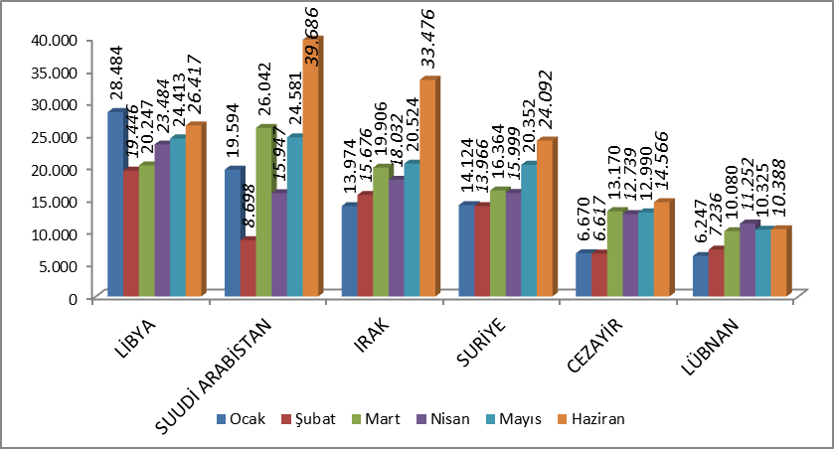

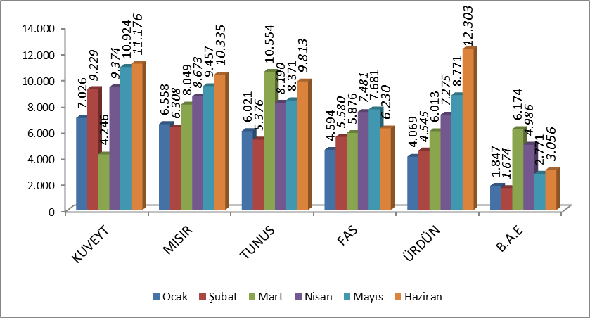

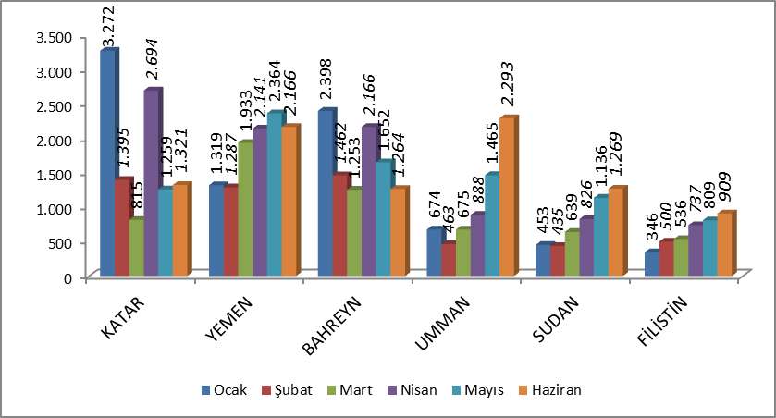

ÜLKELERE GÖRE SON ÜÇ YIL GELEN ZİYARETÇİ (OCAK-HAZİRAN)

Ocak-Haziran | 2014 | 2013 | 2012 | 2014/2013 | 2013/2012
ALMANYA | 531.678 | 552.185 | 479.147 | -3,7 | 15,2
RUSYA FEDERASYONU | 301.544 | 296.765 | 262.391 | 1,6 | 13,1
İNGİLTERE | 221.725 | 213.090 | 190.092 | 4,1 | 12,1
İTALYA | 198.333 | 211.115 | 178.231 | -6,1 | 18,5
FRANSA | 221.374 | 224.987 | 190.432 | -1,6 | 18,1
İRAN | 235.003 | 154.529 | 189.532 | 52,1 | -18,5
ABD | 246.157 | 234.183 | 219.183 | 5,1 | 6,8
HOLLANDA | 137.946 | 134.860 | 121.680 | 2,3 | 10,8
JAPONYA | 72.874 | 89.835 | 87.775 | -18,9 | 2,3
İSPANYA | 94.622 | 89.461 | 85.079 | 5,8 | 5,2
UKRAYNA | 133.190 | 121.298 | 92.554 | 9,8 | 31,1
AZERBEYCAN | 107.169 | 106.616 | 83.054 | 0,5 | 28,4
GÜNEY KORE | 111.066 | 83.058 | 70.013 | 33,7 | 18,6
TÜRKMENİSTAN | 75.651 | 67.357 | 60.574 | 12,3 | 11,2
BELÇİKA | 64.670 | 62.019 | 55.863 | 4,3 | 11,0
AVUSTURYA | 75.760 | 77.288 | 66.009 | -2,0 | 17,1
İSVİÇRE | 71.228 | 74.279 | 62.279 | -4,1 | 19,3
İSRAİL | 43.125 | 30.688 | 20.252 | 40,5 | 51,5
YUNANİSTAN | 64.061 | 57.108 | 54.698 | 12,2 | 4,4
ÇİN | 83.818 | 60.479 | 47.044 | 38,6 | 28,6
IRAK | 121.588 | 99.607 | 84.414 | 22,1 | 18,0
TUNUS | 48.325 | 43.019 | 38.588 | 12,3 | 11,5
LİBYA | 142.491 | 116.512 | 94.269 | 22,3 | 23,6
MISIR | 49.380 | 58.619 | 45.773 | -15,8 | 28,1

Geldikleri ülkelere göre yabancı ziyaretçi sayıları, son üç yıl değerleri, yukarıdaki tabloda yer almaktadır.
2013 yılı ile karşılaştırdığımızda 2014 yılı ilk yarısında Almanya, İtalya, Fransa, Avusturya, İsviçre gibi Avrupa ülkelerinden gelenlerde bir miktar azalma görülmektedir. Ayrıca Japonya ve Mısır‘dan gelen ziyaretçi sayısında da %15-20 lik bir azalma görülmektedir.

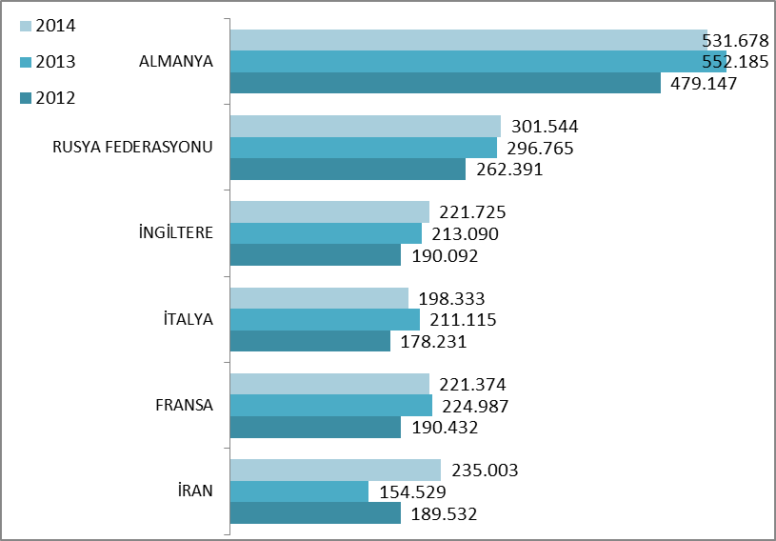

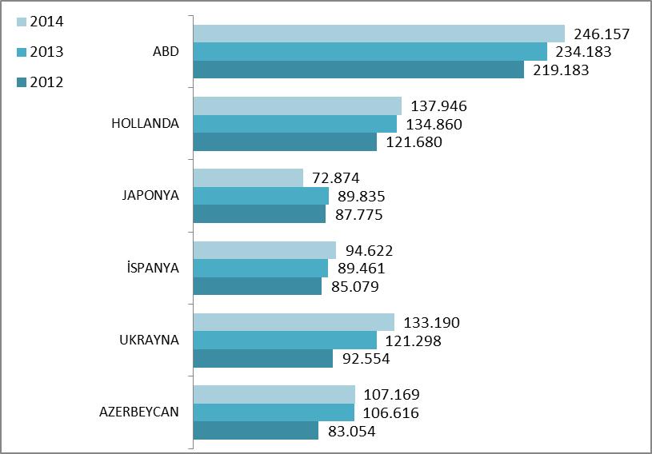

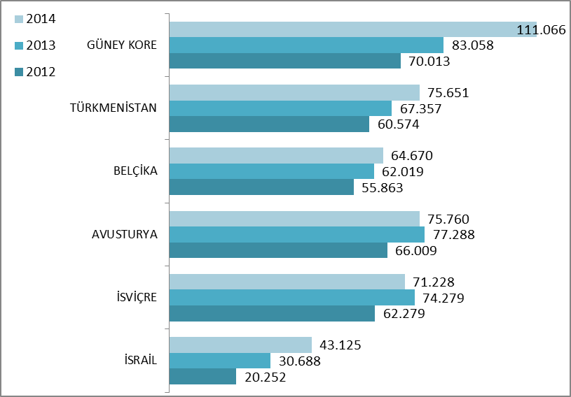

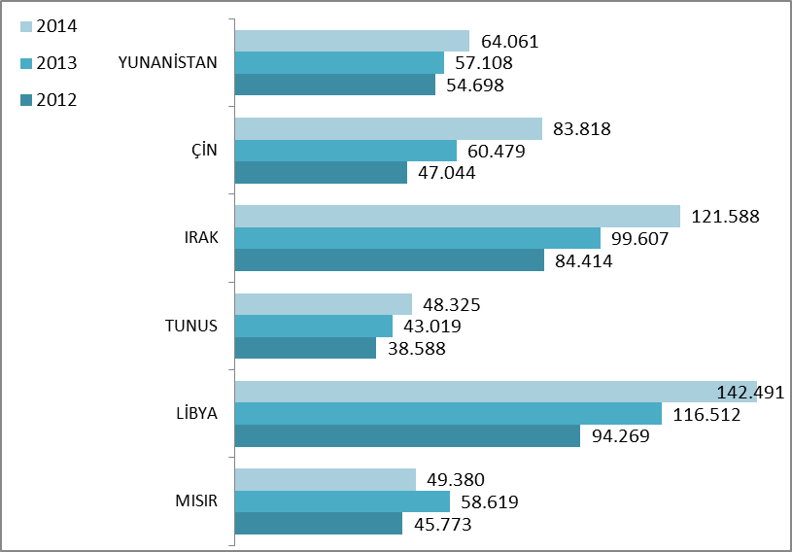

İSTANBUL’DAKİ ACENTALAR

Acenta Grubu | Merkez | Şube | Toplam
A Grubu | 1.978 | 358 | 2336
A Grubu Geçici | 20 | 2 | 22
B Grubu | 45 | 2 | 47
C Grubu | 47 | 7 | 51
 |  |  | 2.456

İstanbul’da tüm gruplar ve şubeler dahil toplam 2456 adet acenta vardır.

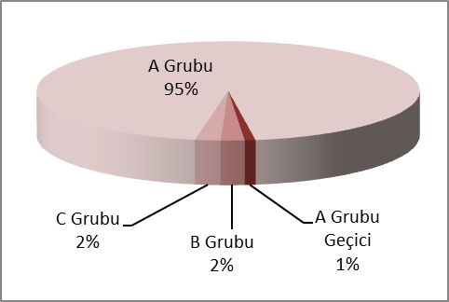

KONAKLAMA TESİSLERİ

KÜLTÜR VE TURİZM BAKANLIĞI “İŞLETME BELGELİ”
YERİ | Avrupa | Anadolu | Avrupa | Anadolu | Avrupa | Anadolu | TOPLAM
TÜRÜ | Tesis Sayısı |  | Oda Sayısı |  | Yatak Sayısı |  | Yatak Sy.
Özel Tesis | 91 | 9 | 3421 | 359 | 9344 | 719 | 10063
Butik Otel | 11 | 2 | 603 | 42 | 1222 | 84 | 1306
Beş Yıldızlı Otel | 50 | 13 | 14006 | 3065 | 28527 | 6120 | 34467
Dört Yıldızlı Otel | 89 | 8 | 10423 | 715 | 20808 | 1409 | 22217
Üç Yıldızlı Otel | 89 | 13 | 5276 | 693 | 10289 | 1326 | 11615
İki Yıldızlı Otel | 43 | 5 | 1418 | 170 | 2715 | 342 | 3057
Tek Yıldızlı Otel | 9 | 1 | 333 | 19 | 631 | 38 | 669
Apart Otel | 2 | 1 | 58 | 36 | 154 | 72 | 226
Golf Tesisleri | 1 | - | 340 | - | 990 | - | 990
Pansiyon | 3 | 1 | 26 | 9 | 52 | 18 | 70
Motel | 1 | - | 32 | - | 64 | - | 64
Hostel | 1 | - | 123 | - | 166 | - | 166
 | 390 | 53 | 36059 | 5108 | 74962 | 10128 | 85090

Yukarıdaki Tabloda Kültür ve Turizm Bakanlığımızdan “İşletme Belgeli” konaklama tesisleri yer almaktadır. Avrupa ve Anadolu yakası olarak ayrı ayrı belirtilmiş olan toplam 449 tesisin tamamının yatak kapasitesi toplamı 85.090’dır. İstanbul’da ayrıca Belediye belgeli konaklama tesisleri de bulunmaktadır. Bunların toplam yatak kapasitesi tahmini 70.000 civarındadır. Toplam olarak ifade etmek gerekirse, İstanbul’daki yatak kapasitesinin 150.000 yatağın üzerinde olduğunu söyleyebiliriz.
Aşağıda ise Bakanlığımızdan yatırım belgesi almış olan 170 adet tesise ait değerler görülmektedir. İstanbul’da inşası devam eden toplam 48.790 yatak kapasiteli konaklama tesisi bulunmaktadır.

KÜLTÜR VE TURİZM BAKANLIĞI “YATIRIM BELGELİ”
YERİ | Avrupa | Anadolu | Avrupa | Anadolu | Avrupa | Anadolu | TOPLAM
TÜRÜ | Tesis Sayısı |  | Oda Sayısı |  | Yatak Sayısı |  | Yatak S.
Özel Tesis | 15 | 1 | 569 | 12 | 1156 | 24 | 1180
Butik Otel | 7 | 1 | 273 | 15 | 488 | 30 | 518
Beş Yıldızlı Otel | 38 | 12 | 9787 | 2877 | 20963 | 5928 | 26891
Dört Yıldızlı Otel | 46 | 11 | 5962 | 1544 | 11704 | 3160 | 14864
Üç Yıldızlı Otel | 29 | 3 | 1780 | 229 | 3570 | 450 | 4020
İki Yıldızlı Otel | 3 | 2 | 49 | 31 | 97 | 62 | 159
Tek Yıldızlı Otel | 2 | - | 20 | - | 40 | - | 40
Apart Otel | 1 | - | 345 | - | 1058 | - | 1058
Hostel | 1 | - | 30 | - | 60 | - | 60
 | 142 | 30 | 18815 | 4708 | 39136 | 9654 | 48790

YEME-İÇME VE EĞLENCE TESİSLERİ
KÜLTÜR VE TURİZM BAKANLIĞI “İŞLETME BELGELİ”

YERİ | Avrupa | Anadolu |  | Avrupa | Anadolu |  | TOPLAM
TÜRÜ | Sayısı |  |  | Kapasite |  |  | Kapasite
Özel Tesis | 117 | 29 |  | 18776 | 6119 |  | 24895
Lüks Lokanta | 1 | - |  | 600 | - |  | 600
1.Sınıf Lokanta | 90 | 46 |  | 21711 | 13057 |  | 34768
2.Sınıf Lokanta | 32 | 14 |  | 4895 | 1710 |  | 6605
Kafeterya | 4 | 1 |  | 460 | 175 |  | 635
Müstakil Eğlence Yerleri | 7 | 1 |  | 990 | 50 |  | 1040
Bar | 2 | 2 |  | 210 | 90 |  | 300
Günübirlik Tesisler | 9 | 7 |  | 2305 | 1347 |  | 3652
Kongre Merkezleri | 2 | - |  | - | - |  | -
Yat Limanları | 1 | - |  | - | - |  | -
Ara Toplam | 265 |  | 100 | 49947 |  | 22548 | 72495
Yüzer Lokantalar | 39 |  |  | 14121
Günübirlik Gezi Tekneleri | 56 |  |  | 10635
Ticari Yatlar | 184 |  |  | 1210
Havuzlar | 1 |  |  | -
Tüm Toplam | 645 |  |  | 98.461

Tabloda, Kültür ve Turizm Bakanlığından “İşletme Belgeli” Yeme – İçme ve Eğlence Tesisleri yer almaktadır. Bunların toplam kapasitesi 98.461 kişidir. Bu kapasitenin 25.966 kişilik kadarı Yüzer Lokantalar, Günübirlik Gezi Tekneleri ve Ticari Yatlar olarak belgelendirilen deniz taşıtlarına aittir.

Aşağıda ise Bakanlığımızdan yatırım belgesi almış olan tesislerin sayıları görülmektedir. İstanbul’da inşası devam eden toplam 1667 kişi kapasiteli Yeme – İçme ve Eğlence Tesisi bulunmaktadır.

KÜLTÜR VE TURİZM BAKANLIĞI “YATIRIM BELGELİ”

YERİ | Avrupa | Anadolu | Avrupa | Anadolu | TOPLAM
TÜRÜ | Sayısı |  | Kapasite |  | Kapasite
1.Sınıf Lokanta | 4 | 3 | 907 | 460 | 1367
Yat Limanları | 2 | - | - | - | -
Günübirlik Gezi Teknesi | 2 | - | 300 | - | 300
Toplam | 6 | 2 | 1207 | 460 | 1667

